1．如图所示，直角三角形ABC内存在磁感应强度大小为B、方向垂直于△ABC平面向里的匀强磁场，O点为AB边的中点，。一对正、负电子（不计重力）自O点沿ABC平面垂直AB边射入磁场，结果均从AB边射出磁场且均恰好不从两直角边射出磁场。下列说法正确的是( )
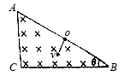
A. 正电子从AB边的O、B两点间射出磁场
B. 正、负电子在磁场中运动的时间相等
C. 正电子在磁场中运动的轨道半径较大
D. 正、负电子在磁场中运动的速率之比为
【参考答案】ABD
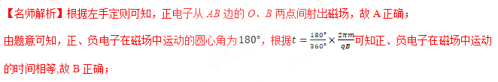正、负电子在磁场中做匀速圆周运动，对正电子，根据几何关系可得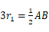，解得正电子在磁场中运动的轨道半径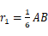；对负电子，根据几何关系可得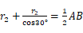，解得正电子在磁场中运动的轨道半径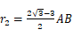，故C错误；
根据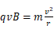可知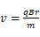，正、负电子在磁场中运动的速率之比为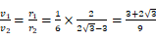，故D正确；
【点睛】根据左手定则可知，正电子从AB边的O、B两点间射出磁场，正、负电子在磁场中运动的圆心角为，正、负电子在磁场中运动的时间相等；正、负电子在磁场中做匀速圆周运动，根据几何关系解得在磁场中运动的轨道半径，根据可知，正、负电子在磁场中运动的速率之比。
2．如图所示，在平行板电容器极板间有场强为E、方向竖直向下的匀强电场和磁感应强度为B₁、方向水平向里的匀强磁场。左右两挡板中间分别开有小孔S₁、S₂，在其右侧有一边长为L的正三角形磁场，磁感应强度为B₂，磁场边界ac中点S₃与小孔S₁、S₂正对。现有大量的带电荷量均为+q、而质量和速率均可能不同的粒子从小孔S₁水平射入电容器，其中速率为v₀的粒子刚好能沿直线通过小孔S₁、S₂．粒子的重力及各粒子间的相互作用均可忽略不计。下列有关说法中正确的是（ ）
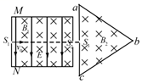
A. v₀一定等于
B. 在电容器极板中向上偏转的粒子的速度一定满足v₀＞
C. 质量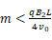的粒子都能从ac边射出
D. 能打在ac边的所有粒子在磁场B₂中运动的时间一定都相同
【参考答案】AB
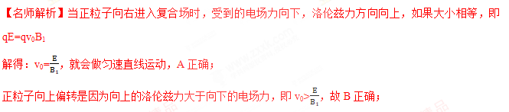设质量为m₀的粒子的轨迹刚好与bc边相切，如图所示
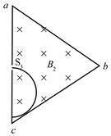
由几何关系得：R+R=，
而R=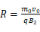，[来源:学_科_网Z_X_X_K]
解得m₀=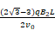，
所以m<的粒子都会从ac边射出，而<，故C错误；
质量不同的粒子在磁场中运动的周期不同，所以在磁场中运动的时间不同，D错误；
3.如图所示，边长为L的等边三角形abc为两个匀强磁场的理想边界，三角形内的磁场方向垂直纸面向外，磁感应强度大小为B，三角形外的磁场范围足够大、方向垂直纸面向里，磁感应强度大小也为B.顶点a处的粒子源将沿∠a的角平分线发射质量为m、电荷量为q的带负电粒子，其初速度v₀＝，不计粒子重力，则( )
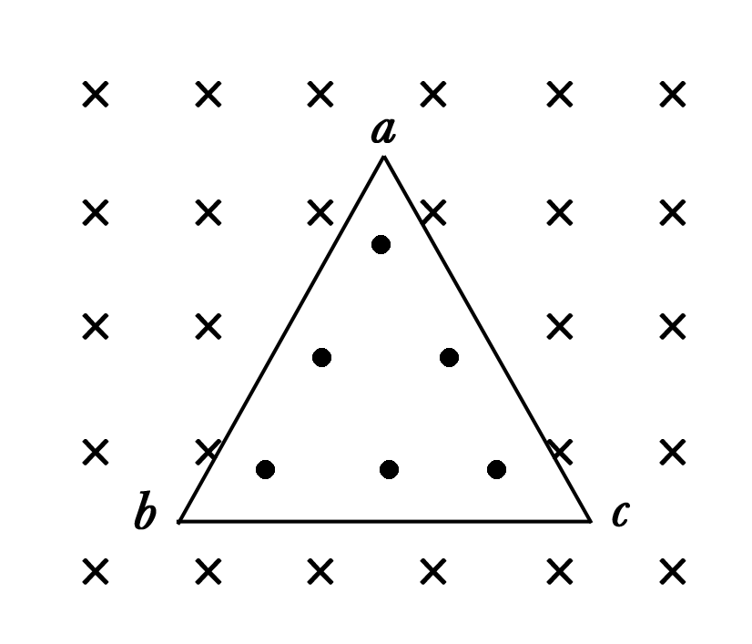
A．粒子第一次到达b点的时间是
B．粒子第一次到达c点的时间是
C．粒子第一次返回a点所用的时间是
D．粒子在两个有界磁场中运动的周期是
【参考答案】ACD
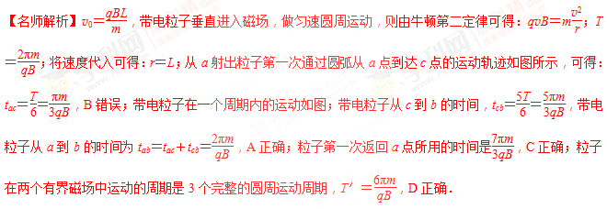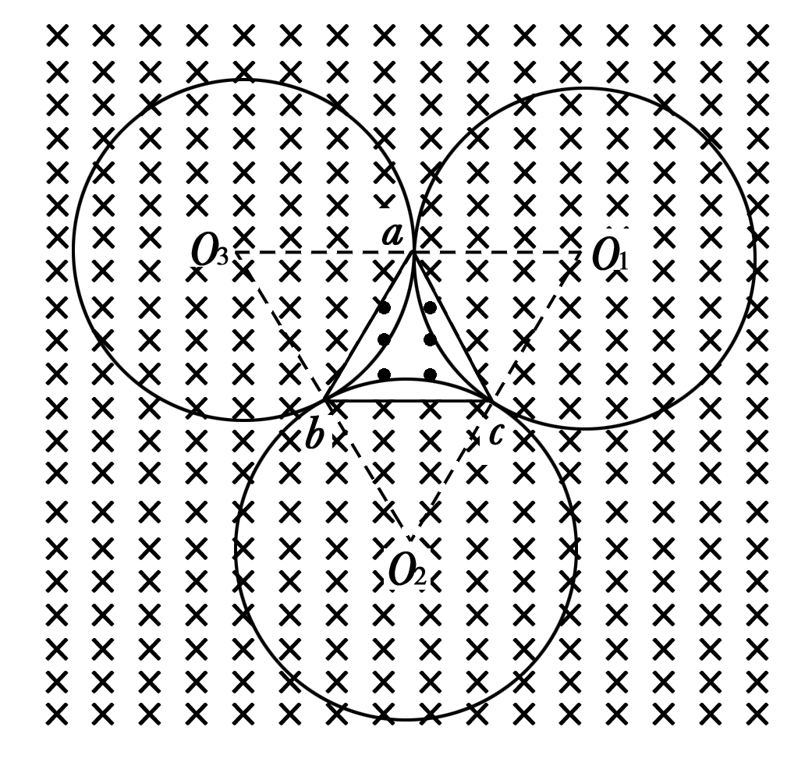
4．(2016河南漯河五模)如图所示，在一个直角三角形区域ABC内，存在方向垂直于纸面向里、磁感应强度为B的匀强磁场，AC边长为3l，∠C=90°，∠A=53°．一质量为m、电荷量为+q的粒子从AB边上距A点为l的D点垂直于磁场边界AB射入匀强磁场，要使粒子从BC边射出磁场区域（sin53°=0.8，cos53°=0.6），则（ ）
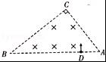
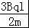
A．粒子速率应大于
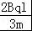
B．粒子速率应小于
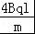
C．粒子速率应小于
D．粒子在磁场中最短的运动时间为
【参考答案】AC．
【名师解析】由几何知识知BC=4l，BD=4l，粒子运动轨迹与BC边相切为一临界，由几何知识知：
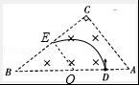
r+r=4l
得：r=1.5l
根据牛顿第二定律：qvB=m
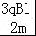
得：v==，即为粒子从BC边射出的最小速率；
粒子恰能从BC边射出的另一边界为与AC边相切，由几何知识恰为C点，
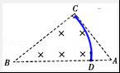
半径r_{m}=4l
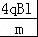
则v==，即为粒子从BC边射出的最大速率；
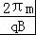
T=
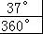
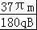
t_{min}=T=；
综上可见AC正确，BD错误；
5.等腰直角三角形ABC区域内（含边界）有垂直纸面向里的匀强磁场，磁感应强度为B，t=0时刻有一束质
量均为m、电荷量均为q的正离子由直角顶点B沿BC方向射入磁场，可认为所有离子都是同时进入磁场
且各离子速度大小不等，不计离子的重力及离子间的相互作用，则（ ）
- 同一时刻，磁场中的所有离子都在同一直线上
- 由AB边界射出的离子在磁场中运动的时间均为 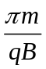
- 在磁场中的运动时间大于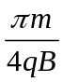的离子将不会从AC边射出
D．在磁场中的运动时间大于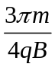的离子将不会从AC边射出
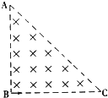
【参考答案】ABD
【名师解析】粒子在磁场中做匀速圆周运动，匀速圆周运动的周期：T=2，轨道半径r=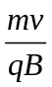；
同一时刻即经历相同的时间，则转过的圆心角相同，如下图中的E、E、F三点，因为O₁、O₂、O₃三点共线，由几何知识知DEF三点共线，即任何同一时刻磁场中的所有离子都在同一直线上，故A正确；
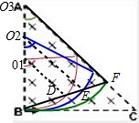
由AB边界射出的离子运动轨迹如下图所示，其运动的轨迹均为半圆，则转过的圆心角均为π/2，，运动时间均为：T/2= ，故B正确；
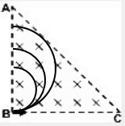
由AC边界射出的离子在磁场中运动的轨迹如下图所示，当粒子运动轨迹与AC相切时，粒子恰好不能从AC边射出，此时粒子转过的圆心角为135°，粒子的运动时间t=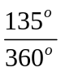T= ，当粒子转过的圆心角大于135°粒子不能从AC边射出，故C错误，D正确；
